七一云党建简要需求分析

### 前言

十九大确立党建内容写入党章，智慧党建已然成为政策刚需；相比政务信息化发展，党建是信息化洼地，党委信息化势在必行，是一个长期存在的大需求；这也是七一云党建项目能够启动的根本原因。

### 用户需求

* 党委：如何发挥党委的政治核心作用？

向下部署工作反应慢；

无法及时掌握下级组织的动向；

没有及时有力的宣传窗口；

缺少党员教育常态途径；

缺乏对基层支部的考评；

* 党支部：如何发挥基层党组织战斗堡垒作用？

支部书记工作繁重，渴望党务工作的规范性指导；

无法及时掌握党员的最新动态；

缺乏流动党员的有效管理手段；

流动党员党费收缴困难；

* 党员：如何发挥党员先锋模范作用？

缺乏组织归属感；

渴望参与更多组织活动；

对上级组织动态无法及时了解；

缺少党员之间的日常沟通；

希望得到更多的学习机会和渠道；

### 产品需求

#### 产品定位：

七一云党建是一款集pc、微信端、app于一体的智慧党建平台，主要面向政府、企事业单位及园区党委、党支部；解决党建工作信息化难题；运用互联网思维实现党建宣传、党务管理、党员教育、党纪监察等工作全面信息化。以党建平台为载体，服务企业文化、工会工作、群团工作的展开，形成党组织与行政部门、群团组织互相促进的局面。

#### 产品价值：

* **党组结构清晰化** 通过架构编排直观反映出党组织结构，形象地显示党组织党员关系，及党支部换届等信息。
* **组织生活规范化** 通过制定指导文件，规范了三会一课等组织生活开展的周期、参与人、召开主体等信息。
* **活动推进全程化** 通过开展专题活动，上级组织全程掌握活动推进、活动过程、完成进度等情况。
* **党建学习常态化** 通过党建考试反映党员的学习情况，结合党建学习专题，将党员的学习教育常态化。
* **信息沟通高效化** 通知公告实现定向发送，全面掌握签收情况；即时通讯模块实现好友间的实时沟通交流。
* **履职纪实目标化**  党员年初制定目标，分月上报履职纪实，上级实时掌握工作进度；年末兑诺总结全年工作。
* **党建考核数字化** 系统为党支部实现四项数字化考核，为党员实现八项数字化考核，助力党建工作有效推进。
* **党建信息公开化** 通过构建党建门户、党建展馆、红色教育基地的VR全景展示，多方位推动党建信息宣传。
* **党建工作移动化** 党建工作结合移动互联，为单位管理员和党员开发APP，集三会一课考勤、党员个中心等。

#### 功能结构：

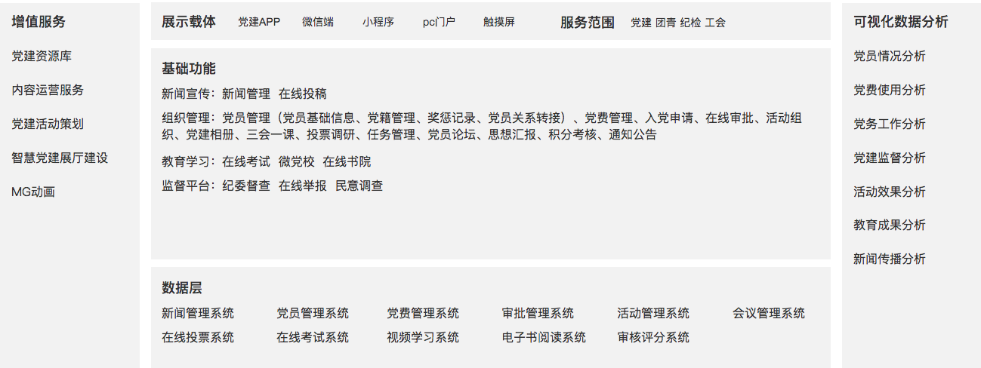

#### 功能简介：

|  |  |  |  |  |
| --- | --- | --- | --- | --- |
| 序号 | 模块 | 功能列表 | 功能说明 | 党建实例 |
| 1 | 新闻管理 | 新闻发布 文章管理 推荐／置顶 点赞 | 根据党建需求自定义设置不同 的新闻栏目，并发布文章 | 党建要闻 反腐倡廉 纪检督查 党建舆情 …… |
| 2 | 在线投稿 | 稿件编辑 稿件审核 | 用户在前台，包括微信端、app 编辑及投送稿件；经平台管理人 员审核后发表 | 一颗红心 |
| 3 | 组织机构及 党员管理 | 组织机构管理 党员资料管理 党员结构分析 | 1、党组织分级管理：部门、党委／总支／支部／党小组管理 2、部门、党组织、党员数量统计，党员年龄、学历、性别、党龄分析图表 3、部门、总支、支部领导信息及党员信息管理 4、党员档案管理：基础信息、岗位职责、奖惩记录、工作目标 5、党员职务、角色、权限、状态、管理范围设置 6、党员查询、党员关系转接、人员导入 | 支部档案、党员档案管理 |
| 4 | 党费收缴管理 | 党费收缴 党费查询 党费管理 统计积分及分析 未缴纳提示 | 1、党费管理 2、党费收缴统计、各级部门、总之、支部完成情况分析 3、详细缴费查询：年份、月份、党费基数、应／实交额 | 党费缴纳情况统计 |
| 5 | 入党申请 | 申请管理 申请审核 申请表单 | 群众在线就可以完成从入党申请到转正为党员的各个流程，解决了群众不知道如何入党的难题，同时也使党员发展程序严格按规定按制度执行。 |  |
| 6 | 在线审批 |  |  |  |
| 7 | 活动／会议组织 | 指导文件 组织生活纪实 参会考勤 统计积分及分析 查询浏览 | 1、定义标准：开展周期、开展月份、主题、主办方、地点、参会单位和人员 2、执行情况纪录：纪录召开时间、主题、地点、会议纪要、签到考勤、材料附件 3、统计：数量统计、参与人员统计、各活动完成比例分析 4、查询：按部门、时间、类型查询 | 党的会议 三会一课 主题活动 课题研究 党建活动 …… |
| 8 | 党建相册 | 相册建立 图片上传 相册简介 相册分类 | 永久保存党内珍贵照片，新老员工实时查看回味； 相册照片可进行评论、点赞，点击单张图片可放大查看； 相册分类管理，便于快速查看； 后台可设置微信端管理人员，支持微信端创建、管理相册； 后台可将相册推荐至相关人员的微信端首页，定向增加曝光度。 |  |
| 9 | 投票调研 | 投票调研格式管理 投票调研结果管理 投票调研统计分析 投票调研进度统计 | 投票分为普通投票和现场投票2种类型，支持单选、多选2种题型，选项支持图文结合； 普通投票，微信端快速参与投票，快速回收投票结果。 现场投票，大屏幕实时动态更新投票结果，现场气氛紧张刺激，投票结果民主透明，适用于预备党员转正表决、党员评优等会议现场。 调研问卷支持单选、多选、问答、评分4种题型，多种题型自由组合； 题目选答、必答可灵活设置； 后台支持设置是否允许成员查看结果、是否允许成员匿名提交； 后台支持问卷分析，导出投票调研结果； 后台可将投票和调研推荐至相关人员的微信端首页，定向增加曝光度。 | 民主选举 民意调查 |
| 10 | 任务管理 | 发起任务、定义任务内容、任务类型、执行人、执行周期 任务管理 任务评价 任务排行 | 任务派发，多人同时执行，支持上传图文、视频、语音、附件； 任务催办，实时跟踪任务进度，督促成员按时完成任务； 任务转办，灵活交接，有迹可循； 更新进度，及时汇报任务进度； 逾期提醒，每日定时提醒直至完成； 完成任务，提交处理结果，支持上传图文、视频、语音、附件； 任务评价，对任务完成情况进行评分； 任务监督，只在创建时会收到提醒，监督任务完成情况； 工作汇总，掌握所有任务及完成情况； 任务排行榜，根据成员已完成的任务的总评分进行排名。 | 工作部署 专项工作 |
| 11 | 党员论坛 | 发帖 跟帖 回帖 置顶 分类管理 | 发布话题支持上传图片、视频 支持收藏、评论、点赞话题； 话题分类管理，便于快速查看； 后台支持发帖、删帖、删除评论； 后台支持置顶话题，可按话题内容进行筛选； 后台可将话题推荐至相关人员的微信端首页，定向增加曝光度。 | 党内朋友圈 |
| 12 | 思想汇报 | 在线编辑及提交思想汇报 | 申请入党的人员定期在线汇报自己的思想、学习和工作情况，自觉争取党组织的教育和监督。党组织随时随地可查阅入党人员的思想状况 |  |
| 13 | 积分考核 | 积分对象 支部积分统计 党员积分统计 党员积分明细 | 党员学习、评论、收藏、点赞、参与报名、通过考试、参与投票、参与调研等操作可获得相应的积分。 个人排行榜和支部排行榜，分别以月排行和年排行方式排序。 前台和后台均可查看个人积分明细和支部积分明细； 后台可灵活配置每项操作可获得的积分； 后台实时统计个人积分和支部积分，显示个人积分排行榜和支部积分排行榜； 后台可对个人或支部增减积分，实现积分奖惩制度。 |  |
| 14 | 通知公告 | 通知发布 通知管理 提醒及接收 | 接收用户分类、附件、草稿、定时发送。 发送记录管理 签收及统计 多终端提醒及签收 |  |
| 15 | 微党校 | 课程分类 课程管理 | 课程和课件二级分类管理，精确细分，便于快速选课； 移动端随时随地学习党建知识，学习过程简单高效，学习进度实时记录； 移动端党员可自由选择课程加入学习计划，学习完毕后可移除学习计划； 课程由章节组成，章节由课件组成，通过上架、下架操作，可快速将课程显示和隐藏； |  |
| 16 | 在线考试 | 自定义题库 自定义考场 自定义试卷 模拟考试 在线考试 定向练习模式 | 实时在线答题，无时间地点限制； 系统自定义创建试卷，试卷题库自主管理； 自由组卷、定向人员考试评测； 智能改卷，精细统计考试成绩 ； 错题集及习题搜藏 |  |
| 17 | 微书院 | 电子书分类 电子书上传 电子书简介 | 在线文档、电子书阅读 将喜欢的书籍加入书架 保存阅读进度 支持章节阅读、快速定位 |  |
| 18 | 门户网站 | cms内容管理系统 平台数据调用 | 平台数据调用： 1、平台内党组织、党员、组织生活内容、履职纪实内容、党费统计、考试成绩、民主评议等信息的数据统计及分析图表展示。 2、各部门、支部、党员得分等数据分析图表展示； 3、各项工作完成比例分析：党费收缴、民主评议、党建学习、会议如开。 4、平台内最新通知、部门动态等信息可选发布。 |  |
| 19 | 其他 包括智能机器人、vr展厅等 | | | |

说明：绿色是已经开发的功能，未着色属于待开发功能。

文字标红的模块规划为小程序

补充：团建、扶贫、纪检、工会 （08-23）